**NOM : NGUELEODAI**

**PRENOM : REVED MAINA**

**PROJET DE GENIE LOGICIEL**

Nous allons analyser le projet de notre camarade pour pouvoir améliore le code à la fin. Le projet est une application web réalisé avec les langages de programmation PHP, HTML/CSS, consistait en la gestion des étudiants au sein de l’Institut Supérieure du Sahel : cas du département d’Informatique et de Télécommunication.

Ces outils d’analyse détectent des bugs par **la lecture automatique du code**. Ils sont particulièrement efficaces lorsqu’on fait l’effort en codant de **spécifier les typages** de nos variables, possible sur PHP

[PHPMessDectector](https://phpmd.org/) détecte les sources possibles de bugs, des méthodes ou des expressions trop complexes.

[PHPCS](https://github.com/squizlabs/PHP_CodeSniffer) (Code Sniffer) garantit le respect des conventions de développement PSR. Plus le nombre de développeurs augmente sur un projet, plus il est important de s’assurer de suivre une convention pour garantir l’uniformité du projet.

[PHPStan](https://github.com/phpstan/phpstan) est un outil d’analyse statique. Il détecte les problèmes de structure dans le code qui peuvent conduire à des bugs. Il a des niveaux de tolérance plus ou moins élevés. Nous ne l’utilisons qu’au premier niveau pour l’instant…

Nous allons utiliser dans le compte de notre travail le [PHPInsights](https://github.com/phpstan/phpstan)

# Outil d’analyse PHP Insights :

[PHPInsights](https://github.com/phpstan/phpstan) est un outil d’analyse de la qualite de code de vos projets PHP.

* PHP Insights analyse la qualité et le style de votre code. Il donne une belle vue d'ensemble de l'architecture du code et de sa complexité.
* PHP Insights s'adapte à votre framework : il est conçu pour fonctionner avec Laravel, Symfony, Yii, Wordpress, Magento2, etc.
* PHP Insights permet d'effectuer des tests de qualité : il rend votre code PHP fiable, simple et propre.

 

**Image 1** : icône de PHP**INSIGHTS**

# RÉSULTAT DE L’OUTIL D’ANALYSE PHPINSIGHTS

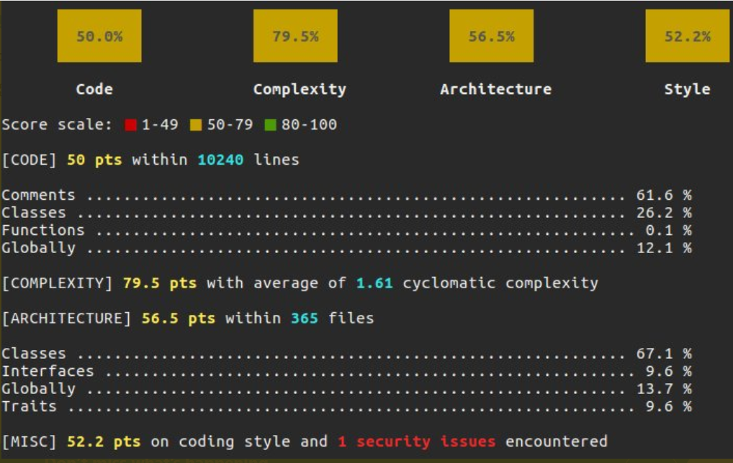

**Image 2** : Résultat de l’analyse du code avec [PHPInsights](https://github.com/phpstan/phpstan)